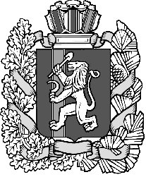Администрация Дзержинского сельсовета
Дзержинского района Красноярского края

ПОСТАНОВЛЕНИЕ
с. Дзержинское

06.10.2025 №114-п

О внесении изменений в постановление №103-п от 29.11.2023 года «Об утверждении Порядка проведения инвентаризации дебиторской и кредиторской задолженности Администрации Дзержинского сельсовета

В целях приведения правового акта в соответствие с действующим законодательством, руководствуясь ст.7,18 Устава сельсовета ПОСТАНАВЛЯЮ:

- В преамбуле и в п.2.1 постановления администрации Дзержинского сельсовета №103-П от 29.11.2023 года «Об утверждении Порядка проведения инвентаризации дебиторской и кредиторской задолженности Администрации Дзержинского сельсовета» слова «в соответствии с приказом Минфина России от 13 июня 1995 г. № 49 «Об утверждении методических указаний по инвентаризации имущества и финансовых обязательств» (далее — Методические указания № 49)» исключить;
- в п.2.3 исключить слова и цифры « (п.3.44 Методические указания № 49)».
2. Опубликовать настоящее постановление в газете «Дзержинец».
3. Постановление вступает в силу в день, следующий за днем его официального опубликования в газете «Дзержинец».

Глава сельсовета А.И. Сонич

